Турмина Валентина Геннадьевна
Федоровский район
КГУ «Камышинская средняя школа»,
Федоровский район

Суммативное оценивание за раздел «Дыхание»
7 класс

Цели обучение: 7.1.4.1. Описывать значение дыхания для живых организмов.
7.1.4.4. Сравнивает строение органов дыхания беспозвоночных и позвоночных животных.
7.1.4.5. Изучать особенности строения органов дыхания у человека.

Критерий оценивания: Обучающийся

- Объясняет роль дыхания для жизнедеятельности живых организмов.
- Определяет тип дыхания беспозвоночных и позвоночных животных
- Распознает особенности строения органов дыхания беспозвоночных и позвоночных животных.
- Сравнивает особенности строения органов дыхания человека с органами животных.
- Определяет органы дыхания человека.

Уровень мыслительных навыков: навыки высокого порядка

Время выполнения: 20 минут

Задания

- Прочитайте внимательно, ответьте на следующие вопросы.

А ) Почему без пищи человек может прожить около месяца, без воды 7 дней, без сна 3 дня, а без воздуха 5 минут?
_____________________________________________________________________________________________________________________________________________________________________________________________________________________________________________
Б) Почему относительно хорошо ребенок начинает говорить с 4-5 летнего возраста, ведь голосовые связки у него есть с рождения?
_______________________________________________________________________________
_______________________________________________________________________________
_______________________________________________________________________________

- А) Впишите названия типа дыхания, соответствующему в таблице организму, используя вспомогательные слова.

Тип животных | Тип дыхания
Простейшие
Плоские черви
Круглые черви
Кольчатые черви
Членистоногие
Ланцетник
Рыбы
Земноводные
Пресмыкающие
Птицы
Млекопитающие

Ключевые слова: жабры, легкие, воздушные мешки, жаберные щели, перистые жабры, трахеи, бронхи, дышат поверхностью тела, слизистая кожи.

Б) Рассмотрите рисунок, дайте названия этим организмам, определите, какой тип дыхания характерен для этих организмов

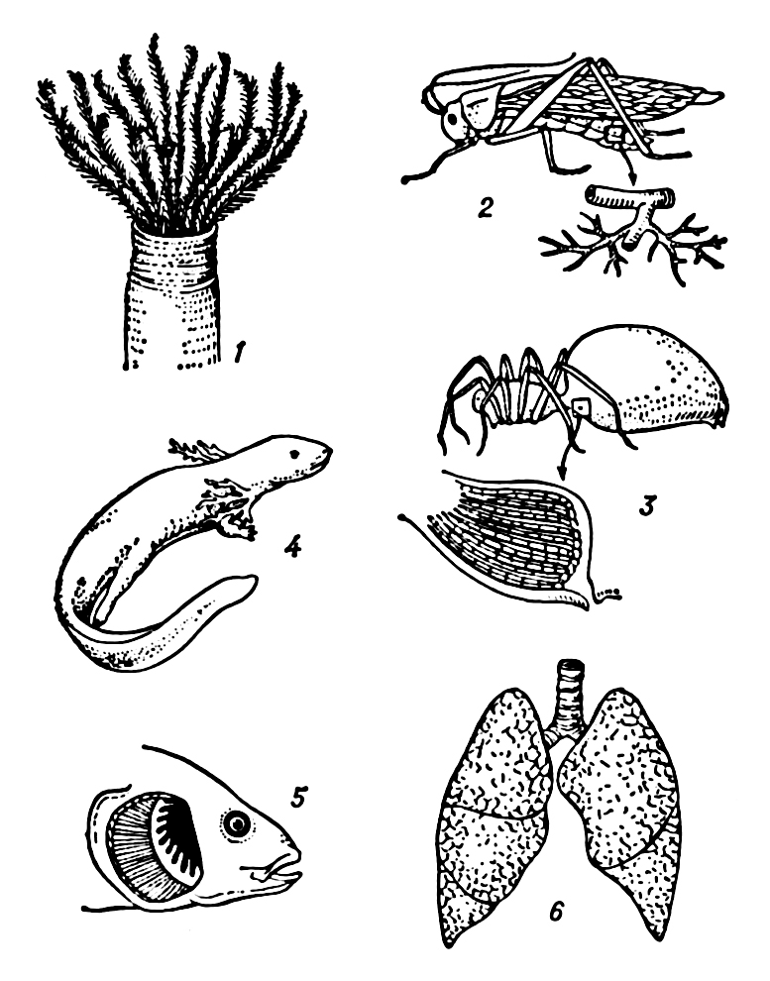

- Название_______________________Тип дыхания________________________
- Название_______________________Тип дыхания________________________
- Название_______________________Тип дыхания________________________
- Название_______________________Тип дыхания________________________
- Название_______________________Тип дыхания________________________
- Название_______________________Тип дыхания________________________

- Рассмотрите рисунок, сравните органы дыхания земноводных с органами дыхания человека, обоснуйте свой ответ.
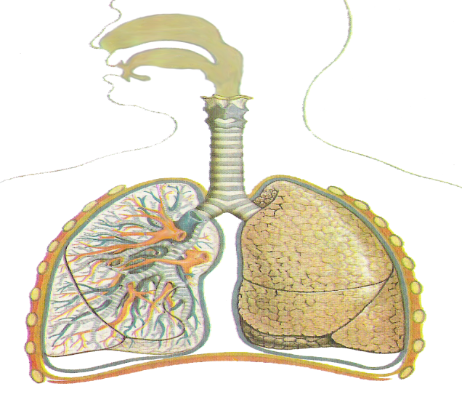
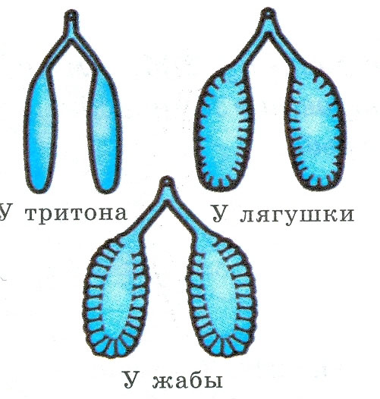

_____________________________________________________________________________________________________________________________________________________________________________________________________________________________________________________________________

Б) Рассмотрите рисунок строения органов дыхания человека, напишите названия органов дыхания.

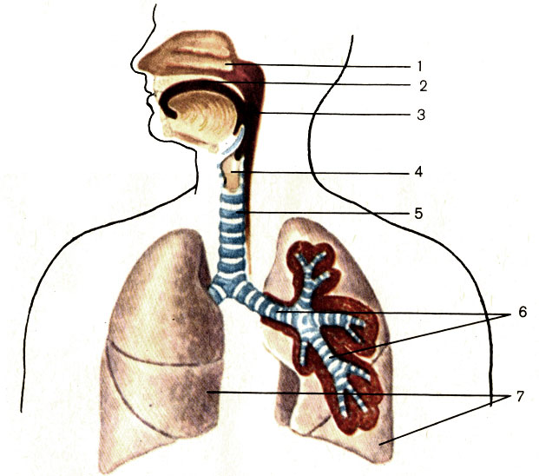

Дескрипторы

Критерий оценивания | Задание | Дескриптор | Балл
 |  | Обучающийся
Объясняет роль дыхания для жизнедеятельности живых организмов. | 1 | А) объяснил закономерность связи других органов человека со строением органов дыхания. | 2
 |  | Б) определил причины голосообразования в раннем возрасте ребенка. | 2
Определяет тип дыхания беспозвоночных и позвоночных животных | 2 | А) использовал ключевые слова, определил тип дыхания беспозвоночных и позвоночных животных. | 5
Распознает особенности строения органов дыхания беспозвоночных и позвоночных животных. |  | Б) сравнил рисунки и определил особенности строения дыхания беспозвоночных и позвоночных животных | 5
Сравнивает особенности строения органов дыхания человека с органами животных. | 3 | А) рассмотрел рисунок органов дыхания земноводных и человека, описал их строение | 2
Определяет органы дыхания человека |  | Б) изучил рисунок органов дыхания человека, определил расположение, назвал их | 2
Всего |  |  | 18

Рубрика для представления информации родителям по итогам суммативного оценивания за раздел «Дыхание»
ФИО обучающегося ____________________________
Критерии оценивания | Уровень учебных достижений
 | Низкий | Средний | Высокий
Объясняет роль дыхания для жизнедеятельности живых организмов. | Затрудняется в объяснении роли дыхания для жизнедеятельности организмов | Допускает ошибки о роли дыхания для жизнедеятельности организмов | Объясняет о роли дыхания для организмов
Определяет тип дыхания беспозвоночных и позвоночных животных | Затрудняется определить тип дыхания беспозвоночных и позвоночных животных | Допускает ошибки в определении типа дыхания | Определяет тип дыхания беспозвоночных и позвоночных животных
Распознает особенности строения органов дыхания беспозвоночных и позвоночных животных. | Затрудняется в распознавании особенностей строения органов дыхания беспозвоночных и позвоночных животных | Допускает ошибки в распознавании особенностей строения органов дыхания животных | Распознает  особенности строения органов дыхания животных
Сравнивает особенности строения органов дыхания человека с органами животных. | Затрудняется в сравнении строения органов дыхания позвоночных и беспозвоночных животных | Допускает ошибки в сравнении строения органов дыхания позвоночных и беспозвоночных животных | Сравнивает особенности строения органов дыхания животных
Определяет органы дыхания человека | Затрудняется в определении органа дыхания человека | Допускает ошибки в определении органов дыхания человека | Определяет органы дыхания человека

